EMPRESA

[**Statistics-Software**](https://github.com/julioaguero03/Statistics-Software)

**Plan de Gestión de la Configuración del Software**

Integrantes

Abad Huaman, Francisco Javier 20200111

Agüero Carhuavilca, Julio Cesar 17200254

Azucena Huamantuma, José Antonio 20200069

Delgado Cardenas, Joaquin Aramis 16200213

Estrada Estrada. Rosa Mercedes 20200075

Ocaña Lujan, José Esteban 19200327

Popi Requis, Robert 11200157

Flores Campos, Kevin Martin 15200068

Versión 5.0

Control de Versiones

| Fecha | Autor | Descripción |
| --- | --- | --- |
| 7/10/22 | Abad, Agüero, Azucena, Flores | Edición de roles y responsabilidades. |
| 12/10/22 | Abad, Agüero, Azucena, Flores | Corrección de la nomenclatura en la línea base.  Corrección de la introducción hacia el panorama general de la empresa y no al proyecto. |
| 14/10/22 | Abad, Agüero, Azucena, Flores | Restructuración de la definición de las librerías.  Se corrigió la metodología del benchmarking |
| 26/10/22 | Delgado, Estrada, Ocaña, Popi | Se agregó una tabla de control de versiones.  Se agregó referencia de tabla |
| 28/10/22 | Abad, Agüero, Azucena, Flores, Ocaña, Popi | Se agregaron los formatos de solicitudes de Cambio |

1. **Introducción**
   1. Situación de la empresa y problemática

Statistics Software es una empresa con amplia experiencia en el mercado, que desarrolla y suministra soluciones informáticas según las necesidades del cliente contamos con una alta presencia en el sector Estadístico y Matematico. Actualmente contamos con 2 proyectos de mantenimiento y un proyecto de desarrollo, y nuestro objetivo es trabajar día a día para hacer de nuestros servicios la mejor solución posible, ser una empresa líder en soluciones técnicas innovadoras, de alta calidad, que con el poder de la matemática computacional pueda solucionar necesidades de empresas.

* 1. El objetivo del plan

El propósito del plan de Gestión de Configuración de Software de nuestra empresa Statistics Software es que proporcione detalladamente y defina eficientemente el contexto organizacional, las limitaciones y la naturaleza de cada proyecto desarrollado y ha desarrollar, así como también planifique y realice pruebas para identificar y controlar ítems de configuración, garantizando así que se evite realizar cambios sin control, perdiendo horas-hombre, y que cada uno de los miembros de nuestro equipo de desarrollo dispongan de las versiones actualizadas de los productos que gestionan. Adicionalmente definir reglas de control de versiones para los puntos que desarrollaremos para cada caso será también el objetivo de este plan, explicando detalladamente el motivo por el cual se realizó cada cambio de las versiones.

1. **Gestión de Configuración de Software**
   1. Roles y responsabilidades

(**Tabla 1**) En la siguiente tabla se especificarán las responsabilidade de los roles demandados a contratar necesarios para llevar a cabo una buena gestión de la configuración

| **Roles** | **Integrantes** | **Responsabilidad** |
| --- | --- | --- |
| Gestor de la configuración (1) | POPI | Encargado de implementar, mantener, y mejorar la gestión de la configuración. |
| Bibliotecario (1) | AGÜERO | Encargado de definir y dar mantenimiento a las bibliotecas que se usan durante la gestión de la configuración |
| Auditor (1) | ABAD | Verifica que los elementos de la configuración de los que es responsable están registrados en la base de datos de configuración con el estado y datos de configuración apropiados. |

* 1. Herramientas, entorno e Infraestructura

(**Tabla 2**) En la siguiente tabla se hará un benchmarking de herramientas de control de versiones para al hacer la comparación elegir una para la gestión del proyecto

| **CRITERIOS** | **GitHub** | **Gitlab** | **SourceForge** |
| --- | --- | --- | --- |
| Gratuito | Github es gratuito con opción de pagar por funcionalidades extra para empresas.  **(+2)pto.** | Gitlab es gratuito solo por 30 días bajo el enfoque freemium respaldado por dos planes de suscripción con mayor funcionalidad: Premium y Ultimate.  **(+0)pto.** | SoruceForge es gratis ,genera ingresos a base de anuncios.  **(+1)pto.** |
| Curva de aprendizaje | Github es fácil de manejar en el aspecto de la subida de archivos.  **(+1)pto.** | Gitlab es muy parecido a Github y es fácil de usar.  **(+1)pto.** | SourceForge es fácil de usar y de poder subir los repositorios además de mostrar más claro los programas.  **(+1)pto.** |
| Conexión con otros repositorios | Github no se relaciona con otros repositorios.  **(+0)pto.** | Gitlab puede importar repositorios desde otros servicios. como Github,Gitea, FogBugz.**(+1)pto.** | Se puede importar un repositorio solo desde GitHub.**(+1)pto.** |
| Accesibilidad | Crear cuenta y repositorio de github es fácil y rápido.  **(+1)pto.** | Crear cuenta y repositorio de gitlab es fácil y rápido.  **(+1)pto.** | Crear un repositorio requiere de varios requisitos personales como nombre real y número telefónico  **(+0)pto.** |

**Imagen 1**   
Fuente: <https://ingenieriadesoftware.es/wp-content/uploads/2017/11/decidim.pdf>

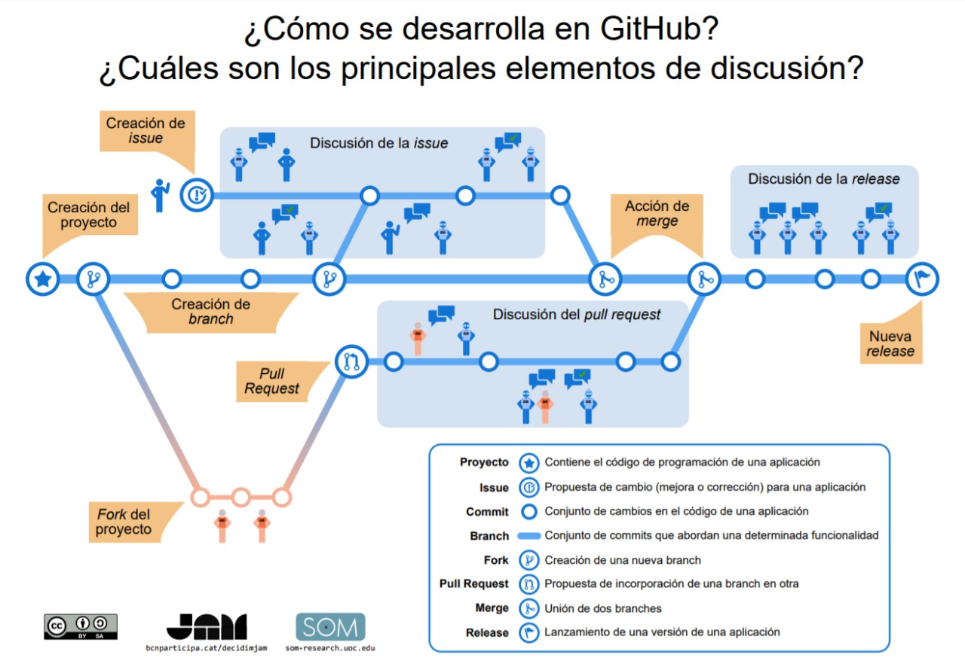

Después de estas comparaciones elegimos GitHub ya que todos los desarrolladores ya conocen su funcionamiento y el uso por lo que ahorrará tiempo, además en el cuadro se vio también que es superior a las otras forjas en varios aspectos técnicos.

Elegimos GitHub ya que todo el equipo de desarrollo conoce su funcionamiento al ser también el mayor uso, además como vimos en la tabla de comparación tiene ventajas en funciones que se acoplan a la comodidad del equipo que fomenta un trabajo grupal ameno.

1. **Actividades de la GCS**
   1. Identificación
      1. Definición de la estructura de las librerías

**Imagen 2**

Fuente: Realizada por el grupo 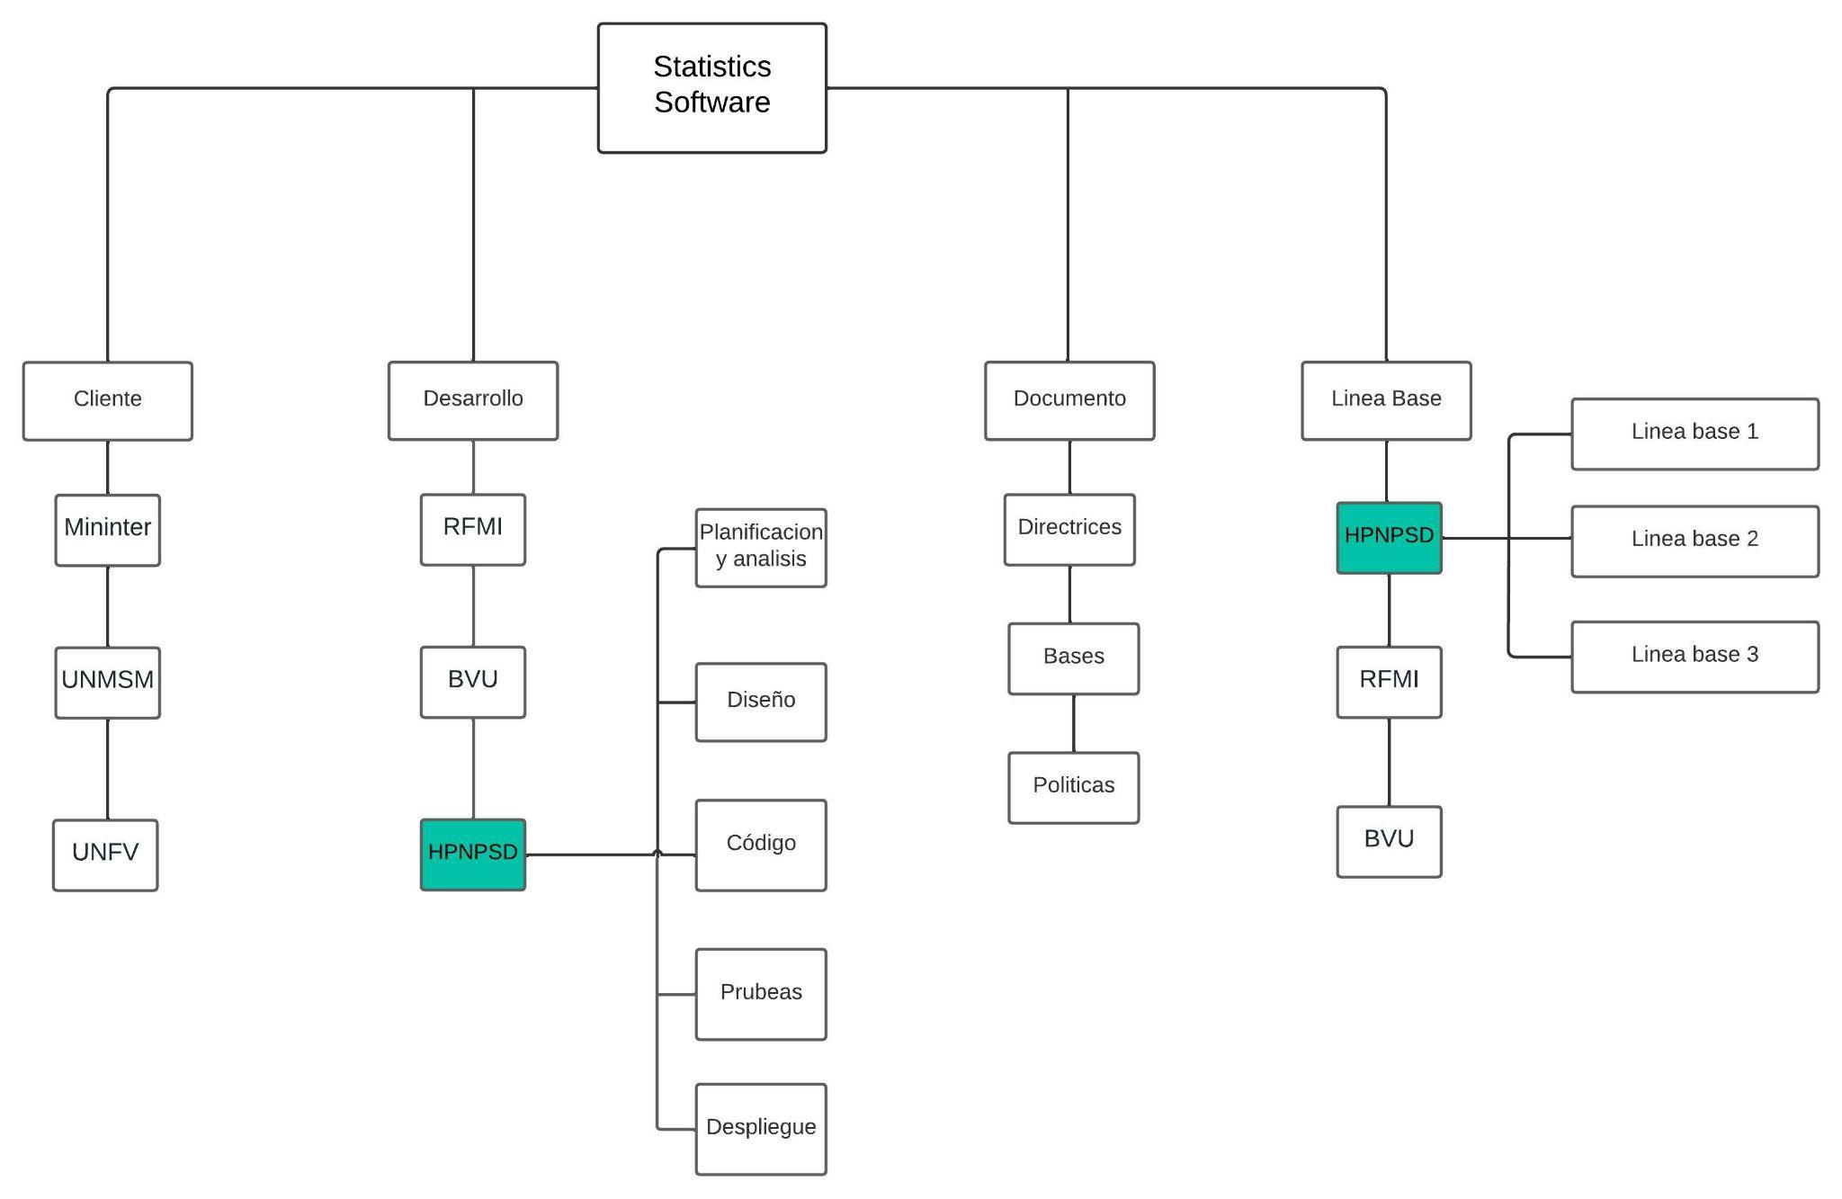

· **Documentos**

o Responsable:

§ Jefe de proyecto

o Actividades:

§ Actualizar y mantener al día la documentación relevante de la organización

o Acceso:

§ Jefe de Proyecto:

· Leer

· Editar

· Ejecutar

· Eliminar

§ Desarrolladores:

· Leer

· Desarrollo

* + 1. Definición de Líneas Base

Línea base de HPNPSD (herramienta para la predicción del nivel de presión sonora escalado en decibelios)

(**Tabla 3**) En esta tabla se especificarán a que hito pertenece cada ítem, además de su nomenclatura

| **Nombre de línea base** | **Items** | **Nomenclatura** |
| --- | --- | --- |
| Línea Base 1 | Project Charter | HPNPSD-PC.docx |
| Cronograma del proyecto | HPNPSD-CP.xlsx |
| Documento requisito 1 | HPNPSD-DR1.docx |
| Documento requisito 2 | HPNPSD-DR2.docx |
| Documento requisito 3 | HPNPSD-DR3.docx |
| Documento requisito 4 | HPNP DDR4.docx |
| Línea Base 2 | Desarrollo Back end requisito 1 | HPNPSD-DBE1.ipynb |
| Desarrollo Back end requisito 2 | HPNPSD-DBE2.ipynb |
| Desarrollo Back end requisito 3 | HPNPSD-DBE3.ipynb |
| Línea Base 3 | Desarrollo Front end requisito 4 | HPNPSD-DFE4.ipynb |
| Pruebas | HPNPSD-DP.docx |
| Despliegue | HPNPSD-DD.docx |

* + 1. Lista de clasificación de Ítems

(**Tabla 4)** En la tabla se especificará la clasificación del ítem según su tipo y una breve descripción de este

| **TIPO DE ITEM**  (E= Evolución F=Fuente S=Soporte) | **DESCRIPCIÓN DE ITEM** | PROYECTO |
| --- | --- | --- |
| E | Documento de Arquitectura | HPNPSD |
| E | Cronograma del proyecto | HPNPSD |
| E | Documento de especificación de requisito 1 | HPNPSD |
| E | Documento de especificación de requisito 2 | HPNPSD |
| E | Documento de especificación de requisito 3 | HPNPSD |
| E | Documento de especificación de requisito 4 | HPNPSD |
| E | Documento de especificación de requisito 5 | HPNPSD |
| S | Python | HPNPSD |
| S | Figma | HPNPSD |
| E | Documento de especificación de UI | HPNPSD |
| E | Documento de especificación de la BD | HPNPSD |
| F | GUI Entrada de datos | HPNPSD |
| F | GUI Muestra de gráficos | HPNPSD |

* + 1. Definición de la Nomenclatura de ítems

Caso 1:

Para ítems que son específicos de un proyecto.

| Acrónimo del proyecto + “-” + Acrónimo del ítem “-” + extensión |
| --- |

Caso 2:

Para ítems que pertenecen al desarrollo del código .

| Acrónimo del proyecto + “DBE” o “DFE” + Número de requisito + extensión |
| --- |

Caso 3

Para diferenciar ítems que no pertenecen a un proyecto especifico

| Acrónimo del ítem + Acronimo de empresa “-” + extensión |
| --- |

Caso 4

Para diferenciar ítems de un proyecto con un mismo acrónimo

| Acrónimo del proyecto + “-” + Acrónimo del ítem + siguiente letra que los diferencia + “-” + extensión |
| --- |

* + 1. Lista de ítem con la nomenclatura **3 kevin**

BORRADOR

| DESCRIPCION DEL ITEM | NOMENCLATURA | EXTENSIÓN | Proyecto |
| --- | --- | --- | --- |
| Documento de Arquitectura | HPNPSD-DA | .DOCX | HPNPSD |
| Prueba de plantilla | HPNPSD-PP | .pynb | HPNPSD |
| Manual | HPNPSD-Manual | .txt | HPNPSD |
| Cronograma del proyecto | HPNPSD-Cronograma | .xlsx | HPNPSD |

************************************************************************

* 1. Control de la GCS

3.2.1 Formatos de solicitudes de Cambio

**Formato de solicitud de cambio**

| **Campo** | **Descripción** |
| --- | --- |
| **Fecha de creación** | 19-10-2022 |
| **Id del Sistema** | 01 - HPNPSD |
| **Fuente (Persona que ha identificado la necesidad del cambio-Stakeholder)** | Estudiante de la Facultad de geología |
| **Autor (Autoriza el cambio)** | Coordinador de la facultad de geología. |
| **Descripción:** | El cambio solicitado consiste en mostrar mediante un gráfico de barras, la correlación del nivel de presión con un contador. La visualización del gráfico de barras, se da con la librería Seaborn usando el método displot. |
| **Justificación:** | Mejorar el análisis de los datos exploratorios y facilitar la visualización de las distribuciones. |

**Formato de solicitud de cambio**

| **Campo** | **Descripción** |
| --- | --- |
| **Fecha de creación** | 19-10-2022 |
| **Id del Sistema** | 01 - HPNPSD |
| **Fuente (Persona que ha identificado la necesidad del cambio-Stakeholder)** | Estudiante de la Facultad de geología |
| **Autor (Autoriza el cambio)** | Coordinador de la facultad |
| **Descripción:** | El cambio consiste en añadir una opción de exportación de los datos de input desde un enlace a una tabla en Google Sheets para aprovechar la edición síncrona de datos en caso sea necesario realizar cambios rápidos o se estén creando modelos en tiempo real. La exportación se haría a través de la API de Google para obtener un .csv local |
| **Justificación:** | El cambio solicitado se considera necesario porque reduciría el tiempo y complejidad del importe de datos desde la nube al saltarse el paso de la descarga manual y selección de archivo. |

**Formato de solicitud de cambio**

| **Campo** | **Descripción** |
| --- | --- |
| **Fecha de creación** | 19-10-2022 |
| **Id del Sistema** | 01 - HPNPSD |
| **Fuente (Persona que ha identificado la necesidad del cambio-Stakeholder)** | Estudiante de la Facultad de geología |
| **Autor (Autoriza el cambio)** | Coordinador de la facultad |
| **Descripción:** | El cambio solicitado consiste en agregar un mapa de calor que correlacione cada variable como la frecuencia, el ángulo de ataque, la longitud de la cuerda, la velocidad de flujo libre, el espesor de desplazamiento, el nivel de presión la cual nos ayudará a tener una mayor comprensión de cuán relacionadas están cada variable. |
| **Justificación:** | El cambio solicitado se considera necesario ya que el saber la correlación de cada variable implica en una mayor interpretación de la predicción del nivel de presión. |

**Formato de solicitud de cambio**

| **Campo** | **Descripción** |
| --- | --- |
| **Fecha de creación** | 19-10-2022 |
| **Id del Sistema** | 01 - HPNPSD |
| **Fuente (Persona que ha identificado la necesidad del cambio-Stakeholder)** | Estudiante de la Facultad de geología |
| **Autor (Autoriza el cambio)** | Coordinador de la facultad |
| **Descripción:** | El cambio que se realiza es pedir una contraseña (agregada por el usuario cuando ingresó por primera vez los datos) al hacer cambios, eliminar, descargar o agregar en los datos principales y realizar una copia de seguridad en un intervalo de tiempo determinado que el usuario puede elegir, desde un día hasta un año, igualmente podrá elegir cada cuanto tiempo vaciar todos los datos. |
| **Justificación:** | Brindar seguridad de los datos que se han ingresado y se han obtenido, como las tablas y gráficos que se brindarán para dar la estimación de datos. Es importante realizar este cambio pues muchas veces los datos son manipulados y se puede perder gran cantidad importante de información, o podría llegar a otros usuarios.. |

**Formato de solicitud de cambio**

| **Campo** | **Descripción** |
| --- | --- |
| **Fecha de creación** | 19-10-2022 |
| **Id del Sistema** | 01 - HPNPSD |
| **Fuente (Persona que ha identificado la necesidad del cambio-Stakeholder)** | Estudiante de la Facultad de geología |
| **Autor (Autoriza el cambio)** | Coordinador de la facultad |
| **Descripción:** | El cambio solicitado consiste en agregar mejoras en los gráficos, se pide agregar gráficos donde se pueda ver la comparación a partir de los datos recolectados, estos deben ser F vs U Infinity  F vs Delta  F vs SSPL |
| **Justificación:** | Los resultados brindados que se muestran en los gráficos ayuda mucho, dado que es más didáctico y se puede analizar mejor los datos recolectados. |

3.2.2. Lista de estados

| **#** | **Estado** | **Descripción** | **Fase** | **Alumno** |
| --- | --- | --- | --- | --- |
| **1** | Creado | La petición fue creada, pero aún no enviada. | 0 |  |
| **2** | Enlistada | La petición es recibida para su análisis preliminar. | 1 |  |
| **3** | Presentado | La petición ya hecha, es presentada a la espera de ser recibida. | 1 |  |
| **4** | Negado | peticiones de cambios que, después de ser enviadas y analizadas fueron rechazadas | 1 |  |
| **5** | En espera | Luego del análisis preliminar, la petición cumple con ciertos requisitos, se acepta y se procederá a evaluarla y clasificarla. | 2 |  |
| **6** | Asignado | Cuando la petición es clasificada, se asigna a alguien para ser evaluada. | 2 |  |
| **7** | Evaluada | El responsable de recibir la petición se encarga de evaluar los riesgos e impactos para saber si se logra aprobar o no. | 3 |  |
| **8** | Rechazado | Luego del análisis preliminar, la petición no cumple con ciertos (o todos) requisitos y se rechaza. | 4 |  |
| **9** | Aprobado | Después de evaluar la petición, se aprueba el cambio para ser ejecutado. | 4 |  |
| **10** | Desaprobado | Después de evaluar la petición, se desaprueba el cambio y no puede ser ejecutado. | 4 |  |
| **11** | En planificación | Una vez aprobada la solicitud, se procede a planificar cómo realizarla. | 5 |  |
| **12** | En implementación | Los cambios solicitados en la petición empiezan a ejecutarse según lo planificado. | 6 |  |
| **13** | Verificado | Una vez el cambio esté implementado, se procede a verificar si se ejecutó correctamente según lo planificado y esperado por la petición. | 7 |  |
| **14** | En corrección | Si es que la verificación de la implementación no satisface los requisitos, se procede a hacer cambios para llegar a su verificación del cambio. | 7 |  |
| **15** | Cerrado | Implementado y verificado, el cambio es cerrado y está listo para presentarse. | 8 |  |

3.2.3 Formato de petición de cambios

| **Campo** | **Descripción** |
| --- | --- |
| **Fecha de creación** | <fecha en la que se creó la petición de cambio> |
| **Id de Solicitud** | <Formato de solicitud, Número de 3 dígitos> |
| **Fuente (Dueño del proceso)** | <persona que ha identificado la necesidad de cambio> |
| **Autor (Stakeholder)** | <persona que tiene a cargo el sistema, y debe formalizar la petición de cambio> |
| **Descripción:** | <descripción del cambio> |
| **Justificación:** | <justificación del cambio> |
| **Tipo de clasificación** | <tipo según la lista de cambios> |
| **Estado** | <estado en el cual se se encuentra la petición> |
| **Fecha implementación** | <fecha en la cual el cambio se implementa> |
| **Plazo** | <plazo en días para resolver la petición> |
| **Prioridad** | <nivel de prioridad de la petición> |
| **Impacto directo** | <elementos afectados directamente, organizados por categoría> |
| **Alternativas** | <descripción de alternativas para abordar la situación> |
| **Consecuencias del rechazo** | <descripción de las consecuencias en caso se rechaza la petición> |
| **Comentarios** | <comentarios adicionales sobre la petición de cambio> |

3.2.4 Ejemplos de petición de cambios

| **Fecha de creación** | 18/10/2022 |
| --- | --- |
| **Id de Solicitud** | **SC004** |
| **Fuente (Dueño del proceso)** | Agüero Carhuavilca |
| **Autor (Stakeholder)** | Delgado Cardenas |
| **Descripción:** | El cambio solicitado consiste en mostrar mediante un gráfico de barras, la correlación del nivel de presión con un contador. La visualización del gráfico de barras, se da con la librería Seaborn usando el método displot. |
| **Justificación:** | Mejorar el análisis de los datos exploratorios y facilitar la visualización de las distribuciones. |
| **Tipo de clasificación** | **2** |
| **Estado** | En planificación |
| **Fecha implementación** | Por decidir |
| **Plazo** | 16 días |
| **Prioridad** | **1** |
| **Impacto directo** | Módulo de visualización de resultados  Ventana de resultados |
| **Alternativas** | Mostrar la correlación mediante los gráficos ya incluidos o expandir su alcance |
| **Consecuencias del rechazo** | Ligera incomodidad del usuario final al intentar analizar la correlación del nivel de presión. |
| **Comentarios** | Este cambio puede ayudar significativamente a los usuarios finales sin necesidad de realizar modificaciones mayores en el alcance o reestructurar grandes partes de código. |

| **Fecha de creación** | 18/10/2022 |
| --- | --- |
| **Id de Solicitud** | **SC004** |
| **Fuente (Dueño del proceso)** | Agüero Carhuavilca |
| **Autor (Stakeholder)** | Estrada Estrada |
| **Descripción:** | El cambio que se solicita es crear una copia de seguridad de los datos, además pedir una clave para modificar o eliminar datos importantes. |
| **Justificación:** | Guardar con mayor seguridad los datos obtenidos en la aplicación. |
| **Tipo de clasificación** | **2** |
| **Estado** | En planificación |
| **Fecha implementación** | Por decidir |
| **Plazo** | 7 días |
| **Prioridad** | **1** |
| **Impacto directo** | Ventana de resultados  Ventana de registro e inicio de sesión |
| **Alternativas** | Descargar los archivos o enviarlos al correo electrónico. |
| **Consecuencias del rechazo** | Llevará un poco más de tiempo ya que se pedirá ingresar la clave para cambios importantes. |
| **Comentarios** | Se tiene la seguridad de que el trabajo realizado se puede conservar de forma segura. |

| **Fecha de creación** | 18/10/2022 |
| --- | --- |
| **Id de Solicitud** | **SC005** |
| **Fuente (Dueño del proceso)** | Agüero Carhuavilca |
| **Autor (Stakeholder)** | Popis Requis |
| **Descripción:** | El cambio solicitado consiste en mejorar la base de datos, dado que se crea un modelo de regresión lineal para calcular la predicción. |
| **Justificación:** | Mejorar la base de datos a fin de que los cálculos de predicción muestren los resultados fiables. |
| **Tipo de clasificación** | **1** |
| **Estado** | En planificación |
| **Fecha implementación** | Por decidir |
| **Plazo** | 16 días |
| **Prioridad** | **1** |
| **Impacto directo** | Ventana de resultados  Módulo de base de datos |
| **Alternativas** | Mostrar ejemplos de resultados prácticos. |
| **Consecuencias del rechazo** | Requiere de mucho tiempo dado que se llevarán a cabo cambios sustanciales a fin de que el usuario final no tenga problema de uso. |
| **Comentarios** | Este cambio puede ayudar positivamente a que se obtengan resultados más factibles. |

| **Fecha de creación** | 18/10/2022 |
| --- | --- |
| **Id de Solicitud** | **SC006** |
| **Fuente (Dueño del proceso)** | Agüero Carhuavilca |
| **Autor (Stakeholder)** | Ocaña Lujan |
| **Descripción:** | El cambio consiste en añadir una opción de exportación de los datos de input desde un enlace a una tabla en Google Sheets para aprovechar la edición síncrona de datos en caso sea necesario realizar cambios rápidos o se estén creando modelos en tiempo real. La exportación se haría a través de la API de Google para obtener un .csv local |
| **Justificación:** | El cambio solicitado se considera necesario porque reduciría el tiempo y complejidad del importe de datos desde la nube al saltarse el paso de la descarga manual y selección de archivo. |
| **Tipo de clasificación** | **2** |
| **Estado** | En planificación |
| **Fecha implementación** | Por decidir |
| **Plazo** | 16 días |
| **Prioridad** | **1** |
| **Impacto directo** | Backend del sistema  Guardado en la nube |
| **Alternativas** | Guardar en un documento excel simple en el almacenamiento local |
| **Consecuencias del rechazo** | No habrá un buen registro de los datos anteriores |
| **Comentarios** | Este cambio puede ayudar a que los datos pasados sean usados por quien lo requiera. |

* 1. Estado

3.3.1 Reportes para el estado de la GCS

| **ID:** | **RC-001** |
| --- | --- |
| **Autor:** | Joaquin Aramis Delgado Cardenas |
| **Título:** | Lista de versiones de un Ítem |
| **Propósito:** | Proporcionar al gestor de la configuración un historial de todas las versiones de un Ítem específico de la configuración. |
| **Entradas:** | * ID de Proyecto * ID del Item |
| **Salidas:** | * N° de versión * Descripción del cambio * Fecha de modificación * Autor de la modificación |

| **ID:** | **RC-002** |
| --- | --- |
| **Autor:** | Joaquin Aramis Delgado Cardenas |
| **Título:** | Lista de colaboradores de un Ítem |
| **Propósito:** | Proporcionar al gestor de la configuración una lista de todos los colaboradores que han participado en la elaboración o modificación de un Ítem. |
| **Entradas:** | * ID de Proyecto * ID del Item |
| **Salidas:** | * ID del colaborador * Nombre completo del colaborador * N° de colaboraciones realizadas * ID de la última versión realizada * Fecha de última versión realizada |

| **ID:** | **RC-003** |
| --- | --- |
| **Autor:** | Joaquin Aramis Delgado Cardenas |
| **Título:** | Lista de Ítems de un colaborador |
| **Propósito:** | Proporcionar al gestor de la configuración una lista de todos los Ítems en los que ha formado parte un colaborador en particular. |
| **Entradas:** | * ID de Proyecto * ID del colaborador |
| **Salidas:** | * ID de Ítem en el que ha colaborado * N° de colaboraciones realizadas * ID de la última versión realizada * Fecha de última versión realizada |

3.3.2 Estado de Contabilidad de la Configuración del Software

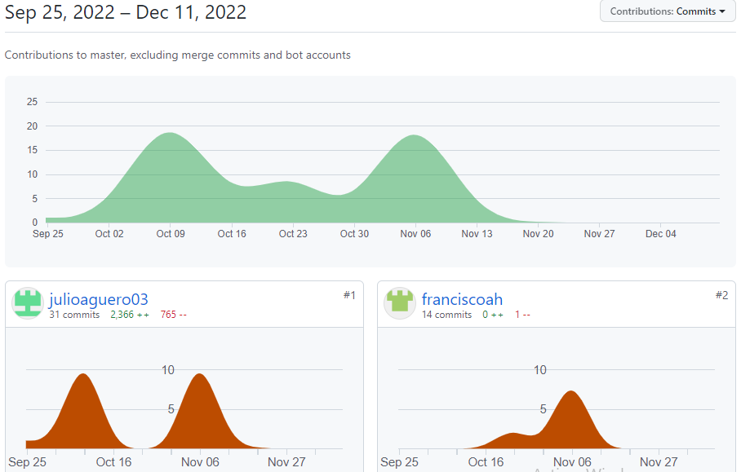

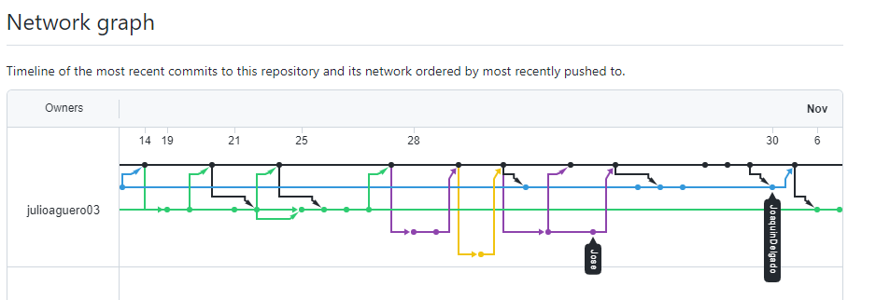

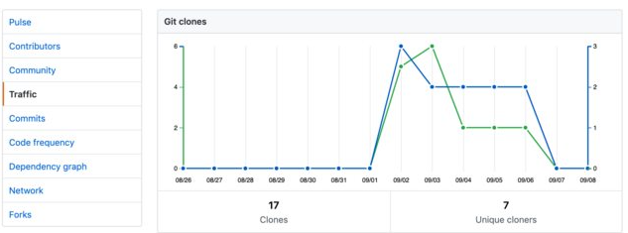

* 1. Auditoría
     1. Definición de Reportes de Auditorías

***Reporte de auditoría RA-01***

| **ID** | RA-01 |
| --- | --- |
| **Alumno** | Francisco Abad |
| **Tipo de reportes** | Auditoría física |
| **Nombre del reporte** | Lista de nomenclatura de ítems que sufrieron cambios |
| **Propósito** | Obtener la lista de nomenclaturas de los ítems que sufrieron cambios y que estarán disponibles para la respectiva observación del gestor. |
| **Parámetro de entrada** | * ID del proyecto |
| **Datos de Salida** | * Nomenclatura del ítem * Descripción del Ítem * Fecha de creación del Ítem * Usuario |

***Reporte de auditoría RA-02***

| ID | RA-02 |
| --- | --- |
| Alumno | Joaquin Delgado |
| Tipo de reportes | Auditoría funcional |
| Nombre del reporte | Lista de nomenclatura de ítems cuyos retrasos afectaron en el desarrollo del proyecto |
| Propósito | Mostrar aquellos Ítems cuyos retrasos afectaron de un modo al avance del proyecto |
| Parámetro de entrada | * ID del proyecto |
| Datos de Salida | * Nomenclatura del ítem * Descripción del retraso * Hito * Conclusión |

***Reporte de auditoría RA-03***

| ID | RA-03 |
| --- | --- |
| Alumno | Julio Agüero |
| Tipo de Reportes | Auditoría funcional |
| Nombre del reporte | Lista de estados de solicitud de cambios |
| Propósito | Mostrar las solicitudes de cambio y su estado (Rechazo o aceptación) con sus respectivas fechas para que el observador aprecie su cumplimiento o no. |
| Parámetro de entrada | * ID del proyecto |
| Datos de Salida | * ID * Estado * Alumno * Fecha |

* 1. Entrega y Gestión de Release

3.5.1. Proceso de pase a producción

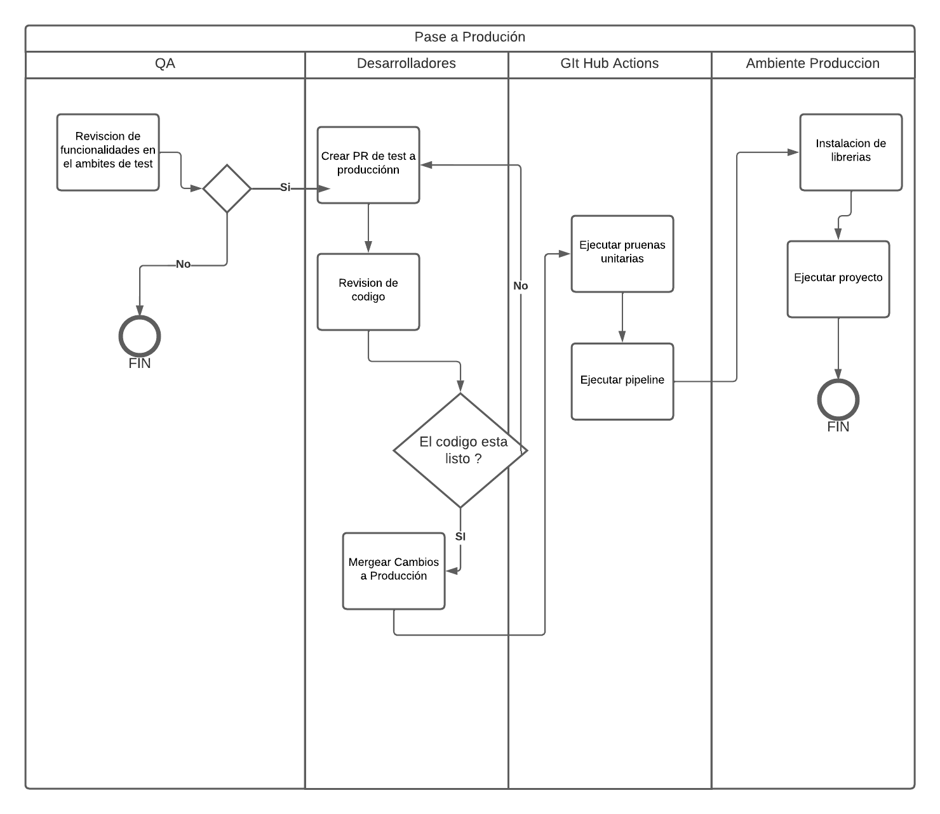

**En la siguiente figura se muestra el proceso de pase a producción del proyecto, se visualiza 4 carriles, el primer carril corresponde a el QA que tiene que con los Analistas de calidad que revisan que en el ambiente de test este funcionando correctamente todo el proceso, el segundo corresponde a los desarrolladores que se encargaran de crear el PR para el pase de producción una vez aprobado las pruebas por QA, el tercer carril es Github Actions esta es la herramienta que usaremos para ejecutar nuestro despliegue de forma continua (CI), y el cuarto Carril es la ejecución de los necesario para dejar listo nuestra aplicación en producción**

3.5.2 Gestión de reléase

